MA TRẬN ĐỀ THI CUỐI HỌC KỲ II
MÔN TIN HỌC LỚP 3
Năm học: 2024-2025
Chủ đề | Nội dung/Đơn vị kiến thức | Số câu và số điểm | Mức 1 |  | Mức 2 |  | Mức 3 |  | Tổng
Chủ đề | Nội dung/Đơn vị kiến thức | Số câu và số điểm | TNKQ | TL/TH | TNKQ | TL/TH | TNKQ | TL/TH | TNKQ | TL/TH
Chủ đề 3: Tổ chức lưu trữ, tìm kiếm và trao đổi thông tin | Bài 8. Sơ đồ hình cây. Tổ chức thông tin trong máy tính. | Số câu | 1 |  | 2 |  |  |  | 3
Chủ đề 3: Tổ chức lưu trữ, tìm kiếm và trao đổi thông tin | Bài 8. Sơ đồ hình cây. Tổ chức thông tin trong máy tính. | Số điểm | 0.5 |  | 1.0 |  |  |  | 1.5
Chủ đề 3: Tổ chức lưu trữ, tìm kiếm và trao đổi thông tin | Bài 9. Thực hành với tệp và thư mục trong máy tính. | Số câu | 1 |  | 1 |  |  |  | 2
Chủ đề 3: Tổ chức lưu trữ, tìm kiếm và trao đổi thông tin | Bài 9. Thực hành với tệp và thư mục trong máy tính. | Số điểm | 0.5 |  | 0.5 |  |  |  | 1.0
Chủ đề 4: Đạo đức, pháp luật và văn hóa trong môi trường số | Bài 10. Bảo vệ thông tin khi dùng máy tính | Số câu | 2 |  | 1 |  |  |  | 3
Chủ đề 4: Đạo đức, pháp luật và văn hóa trong môi trường số | Bài 10. Bảo vệ thông tin khi dùng máy tính | Số điểm | 1.0 |  | 0.5 |  |  |  | 1.5
Chủ đề 5: Ứng dụng tin học | Bài 11. Bài trình chiếu của em. | Số câu | 2 |  |  | 1 |  |  | 2 | 1
Chủ đề 5: Ứng dụng tin học | Bài 11. Bài trình chiếu của em. | Số điểm | 1.0 |  |  | 3.0 |  |  | 1.0 | 3.0
Chủ đề 6: Giải quyết vấn đề với sự trợ giúp của máy tính | Bài 14. Em thực hiện công việc như thế nào? | Số câu |  |  |  |  |  | 1 |  | 1
Chủ đề 6: Giải quyết vấn đề với sự trợ giúp của máy tính | Bài 14. Em thực hiện công việc như thế nào? | Số điểm |  |  |  |  |  | 1.0 |  | 1.0
Chủ đề 6: Giải quyết vấn đề với sự trợ giúp của máy tính | Bài 15. Công việc được thực hiện theo điều kiện | Số câu | 1 |  | 1 |  |  |  | 2
Chủ đề 6: Giải quyết vấn đề với sự trợ giúp của máy tính | Bài 15. Công việc được thực hiện theo điều kiện | Số điểm | 0.5 |  | 0.5 |  |  |  | 1.0
Tổng |  | Số câu | 7 |  | 5 | 1 |  | 1 | 13 | 2
 |  | Số điểm | 3.5 |  | 2.5 | 3.0 |  | 1.0 | 6.0 | 4.0

Trường Tiểu học Hứa Tạo  Họ và tên:..................................  ………………………………..  Lớp:...........................................  SBD:...........Phòng thi................ | ĐỀ KIỂM TRA CUỐI HỌC KÌ II  Năm học: 2024-2025  Môn: Tin học - Lớp 3  Thời gian: 35 phút(LT+TH).  Ngày kiểm tra:......................... | Giám thị
.....................................................................................................................................................
LÝ THUYẾT | THỰC HÀNH | ĐIỂM | Nhận xét
A. LÝ THUYẾT (7 điểm)(20 phút)
I. Em hãy khoanh tròn vào chữ cái trước câu trả lời đúng nhất.
Câu 1. Thông tin lưu trữ trong máy tính có thể gửi đến các máy tính khác thông qua thiết bị nào sau đây?
A. Sách, vở. B. USB, thẻ nhớ. C. Loa phát thanh.
Câu 2. Khi gõ văn bản vào trang chiếu, nếu gõ sai thì em nhấn phím nào để xoá?
A. Nhấn phím Backspace. B. Nhấn phím Enter. C. Nhấn phím Caps Lock.
Câu 3. Trong phần mềm trình chiếu(PowerPoint), để thêm mới một trang trình chiếu, em nháy chuột vào nút lệnh:
A.  B.  C. 
Câu 4. Đọc thông tin dưới đây và cho biết thông tin nào không phải là thông tin cá nhân, gia đình?
A. Tên, địa chỉ, ảnh chụp một trường tiểu học.
B. Tên, năm sinh và địa chỉ của em.
C. Tên, số điện thoại, nghề nghiệp của bố, mẹ em.
Câu 5. Cho tình huống: “Em đang sử dụng Internet và có tin nhắn từ người lạ nói rằng em đã trúng một phần quà. Để có thể nhận quà, em phải cung cấp thêm thông tin của em và gia đình”. Trong tình huống này em sẽ:
A. Cung cấp ngay mọi thông tin yêu cầu để có thể nhận quà.
B. Bỏ qua tin nhắn, không cung cấp bất kỳ thông tin gì.
C. Chỉ cung cấp thông tin của em.
Câu 6. Để xoá thư mục, em cần phải:
A. Nháy chuột vào thư mục muốn xóa rồi trong dải lệnh Home chọn lệnh Delete.
B. Nháy chuột vào thư mục muốn xóa rồi trong dải lệnh Home chọn lệnh Rename.
C. Nháy chuột vào thư mục muốn xóa rồi trong dải lệnh Home chọn lệnh Copy.
Câu 7. Em sẽ gọi số điện thoại tổng đài 111 khi gặp điều kiện gì xảy ra?
A. Cháy nhà. B. Tai nạn giao thông. C. Bắt cóc trẻ em.
Câu 8. Biểu tượng nào dưới đây là biểu tượng của thư mục?
A.  B.  C. 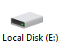
Câu 9. Em hãy chọn phương án đúng?
A. Trong thư mục có tệp và ổ đĩa.
B. Trong tệp có thư mục và ổ đĩa.
C. Trong ổ đĩa có thư mục và tệp.
Câu 10. Minh nói với em “Nếu ngày mai trời không mưa thì tớ sẽ đến nhà bạn chơi”. Điều kiện trong câu nói của bạn Minh là:
A. Nếu ngày mai trời không mưa.
B. Tớ sẽ đến nhà bạn chơi.
C. Nếu ngày mai trời không mưa tớ sẽ đến nhà bạn chơi.
Câu 11. Em đang muốn tạo thư mục mới trong ổ đĩa (D:), hãy sắp xếp các bước em cần thực hiện:
1. Gõ tên thư mục rồi nhấn phím Enter.
2. Trong khung bên trái của cửa sổ This PC, em nháy chuột vào ổ đĩa D:
3. Trong dải lệnh Home, chọn lệnh New folder.
4. Nháy đúp chuột vào biểu tượng  trên màn hình nền.
A. 3, 4, 2, 1 B. 4, 2, 3, 1 C. 1, 2, 3, 4
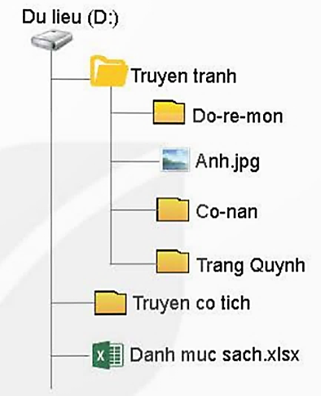
Câu 12. Quan sát cây thư mục ở hình bên và cho biết:
Thư mục Truyen tranh chứa các thư mục con nào?
A. Do-re-mon, Co-nan, Trang Quynh, Anh.jpg
B. Truyen tranh, Do-re-mon, Co-nan, Trang Quynh
C. Do-re-mon, Co-nan, Trang Quynh

II. Rô-bốt có khả năng thực hiện các lệnh: tiến 1 ô, quay trái và quay phải. Rô-bốt đang ở vị trí như hình bên, em hãy đưa ra chỉ dẫn để rô-bốt di chuyển về đích (ô có cờ).
…………………………………………………………  …………………………………………………………  …………………………………………………………  …………………………………………………………  …………………………………………………………  …………………………………………………………  …………………………………………………………  ………………………………………………………… | 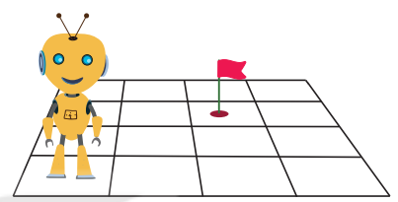
B. THỰC HÀNH (3 điểm)(15 phút)
Yêu cầu:
a. Soạn bài trình chiếu gồm 3 trang chiếu với tên chủ đề: Bảo vệ môi trường
Trang 1: Tên chủ đề, tên học sinh soạn bài trình chiếu.
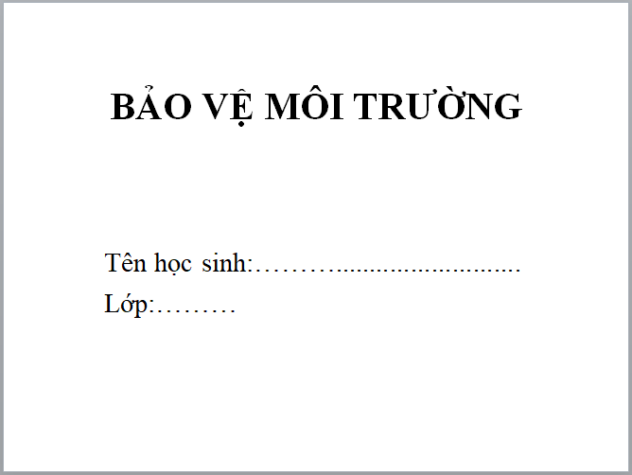
Trang 2: Nêu các biện pháp bảo vệ môi trường.
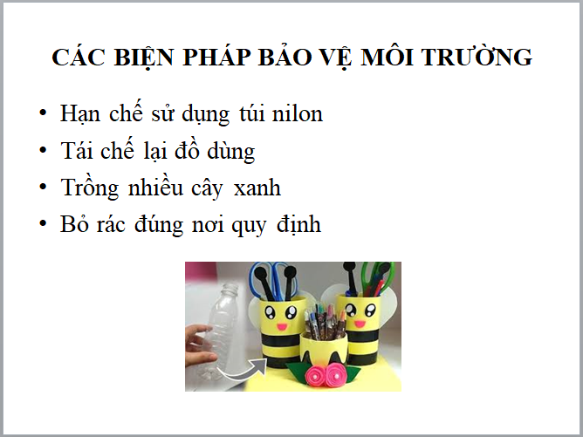
Trang 3: Cảm ơn thầy cô và các bạn đã lắng nghe.
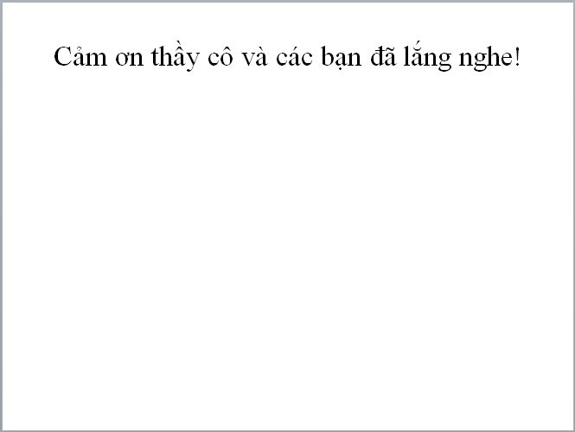
b. Chèn một hình ảnh tùy ý vào Trang 2.
c. Lưu bài trình chiếu theo đường dẫn D:\THI CUỐI KÌ II 2024- 2025\LỚP 3....và đặt tên bài trình chiếu là tên mình.

ĐÁP ÁN
A. LÝ THUYẾT (7 điểm)
I. Em hãy khoanh tròn vào chữ cái trước câu trả lời đúng nhất. (6 điểm)
Câu | 1 | 2 | 3 | 4 | 5 | 6 | 7 | 8 | 9 | 10 | 11 | 12
Đ/án | B | A | C | A | B | A | C | B | C | A | B | C
Mỗi câu đúng: 0,5 điểm
II. Câu lệnh để điều khiển Rô-bốt đi đến đích. (1 điểm)
Quay trái Tiến 1 ô Tiến 1 ô Quay trái Tiến 1 ô Tiến 1 ô
B. THỰC HÀNH (3 điểm)
a. Soạn bài trình chiếu gồm 3 trang chiếu với tên chủ đề: Bảo vệ môi trường: 1,5 điểm, sai 1 lỗi trừ 0,25 điểm.
b. Chèn một hình ảnh tùy ý vào Trang 2.(0,5 điểm)
c. Lưu bài đúng theo yêu cầu: 1,0 điểm, sai vị trí trừ 0,5 điểm.

